# Муниципальное дошкольное образовательное учреждение

детский сад комбинированного вида № 13 г.Сердобска

Сценарий детской олимпиада по элементарной математике

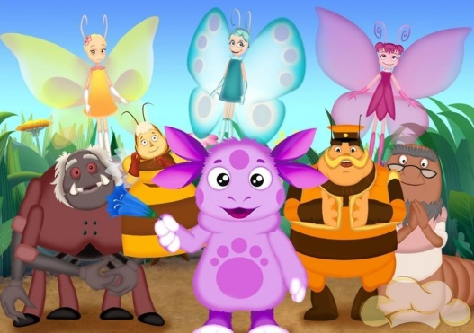**«Лунтик в гостях у ребят»**

для детей группы общеразвивающей направленности детей 6-7 лет

Выполнила: Орлова Елена Александровна,

воспитатель МДОУ ДС № 13 г.Сердобска

2022г

**Цель**: закрепление и систематизирование элементарных математических представлений детей старшего дошкольного возраста с развитием предпосылок к учебной деятельности.

**Задачи:**

***Познавательное развитие: з***акрепить приобретенные детьми элементарные знания о множествах, числах, геометрических фигурах, умение ориентироваться в пространстве;

-развивать счётные навыки, способность производить действия в уме при решении математических заданий;

- развивать логическое мышление и потребность активно мыслить

***Речевое развитие: р***азвивать связную, грамматически правильную диалогическую и монологическую речь, формировать математический словарь;

***Социально-коммуникативное развитие: в***оспитывать самостоятельность при выполнении творческих заданий, умение понимать учебную задачу и выполнять её самостоятельно.

***Физическое развитие:*** развивать мелкую моторику и координацию движения рук.

**Виды деятельности и формы работы:** игровая, познавательно-исследовательская, коммуникативная, двигательная.

**Оборудование и используемый материал**: музыкальное сопровождение, картинки с изображением героев из мультфильма «Лунтик», ноутбук, экран; фишки, цветные счетные палочки Кюизенера, логические блоки Дьенеша, индивидуальные листы с заданиями, цветные и простые карандаши, листочки в клетку, грамоты победителям и участникам.

**Ход олимпиады:**

Дети сидят по одному человеку за столом. По окончании выполнения детьми заданий педагог, собрав работы, передает их жюри, которое оценивает их, занося результаты в сводную таблицу (Приложение 1).

**Ведущий:** Внимание! Внимание! Открываем математическую олимпиаду!

Математика – нужна, математика - важна

Помогает всем она думать, мыслить и считать.

В олимпиаде принимают участие самые умные и находчивые ребята. Сегодня вам предстоит выполнить 6 нелегких, но интересных заданий, чтобы показать свою смекалку и знания. За каждый правильный ответ вы будите получить баллы. В конце олимпиады жюри подведет итог. Представляю вам наше жюри…..

Ребята, сегодня в наш детский сад пришло электронное письмо. Давайте посмотрим от кого оно. Внимание на экран (Видеозапись).

**Лунтик** : Здравствуйте, ребята. Я и мои друзья узнали, что у вас проходит математическая олимпиада, и решили тоже принять в ней участие. Мы подготовили для вас интересные задания, в которых вы сможете проявить все свои знания и умения по математике. Удачи вам!

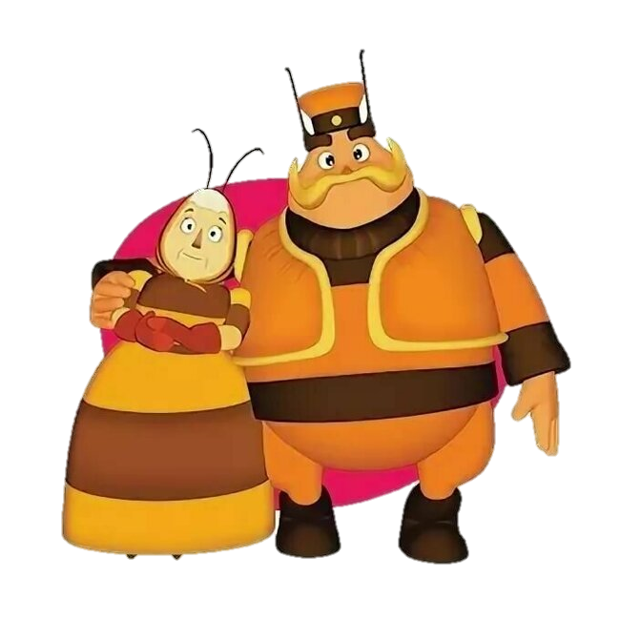**Ведущий**: Спасибо Лунтик, тогда мы начнем с **разминки** от дедули Шершули и бабы Капы.

Ребята, вам нужно правильно ответить на вопрос (**ведущий** задает по одному вопросу каждому ребенку):

1.Сколько времен года?

2. Сколько дней в недели?

3.Сколько глаз у светофора?

4.Сколько пальцев на одной руке?

5.Сколько колес у машины?

6.Сколько носов у трех котов?

7.Сколько солнышек на небе?

8.Сколько месяцев в году?

9.Сколько ушей у двух мышей?

10.Сколько рогов у двух коров?

**Ведущий**: Молодцы, хорошо справились. Продолжаем и первое задание от друга Лунтика Кузи. Кузя решил построить себе новый красивый дом. Строители - муравьи привезли строительный материал и схему. Вам нужно по этой схеме собрать дом для Кузи.

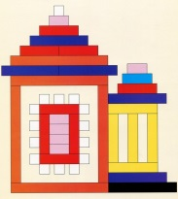

**Ведущий:** Второе задание от Пчеленка. Пчеленку в школе задали трудные задачи, и он никак не может их решить. Давайте поможем Пчеленку.

Ребята, вам нужно внимательно слушать и на листочках записать решение задачи примером.

1.У домика утром

Два муравья сидели

И дружно веселую

Песенку пели.

Один убежал,

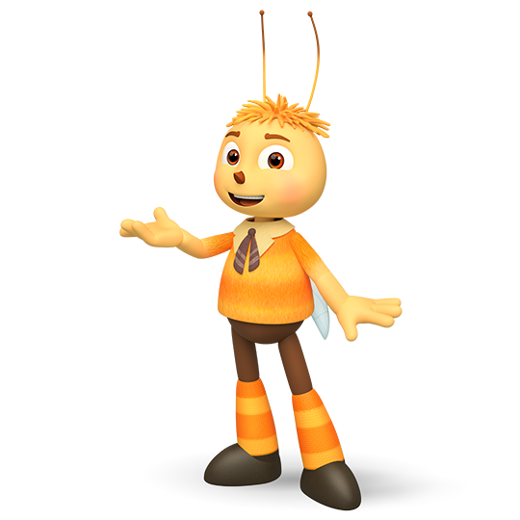А второй в след глядит

Сколько у домика

Муравьишек сидит? (2-1=1)

2. В хоре 7 кузнечиков

Песни распевали

Вскоре 5 кузнечиков

Голос потеряли

Сосчитай без лишних слов,

Сколько стало голосов? (7-5=2)

3. Под кустами у реки

Жили майские жуки

Дочка, сын, отец и мать

Кто их может сосчитать? (1+1+1+1=4)

4. Божья коровка надела на ножки

Разноцветные сапожки.

3 зеленых и 3 красных

Вместе смотрятся прекрасно.

Ты же сосчитай пока

Сколько ножек у жучка? (3+3=6)

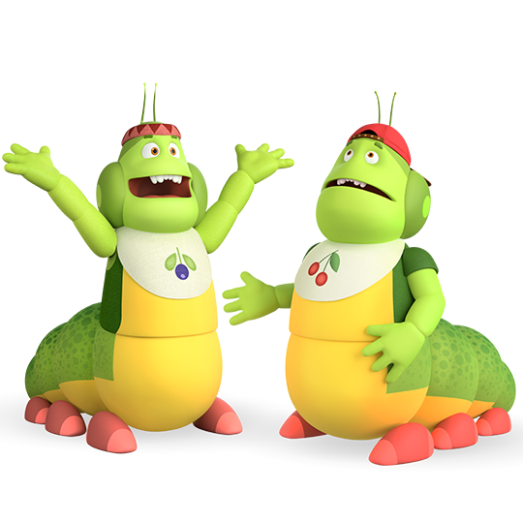**Ведущий**: Третье задание. Вупсинь и Пупсень часто прогуливают школу и они прогуляли урок, на котором учительница объясняла, как определить время по часам. Давайте поможем Вупсиню и Пупсеню определить время, которое показывают часы.

Ребята, вам нужно закрасить кружок с цифрой, которая соответствует времени на часах, тем же цветом, в какой окрашены часы.

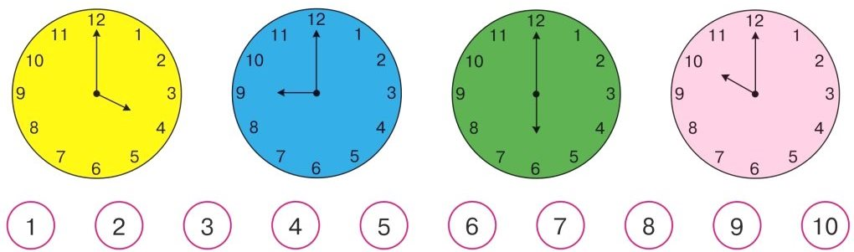

**Ведущий:** Четвертое задание от Милы. Мила никак не может собрать свои бусы. Давайте ей поможем.

Ребята, во многих бусинках не хватает цифр, определите ближайших соседей каждого числа и напишите их в пустые бусинки.

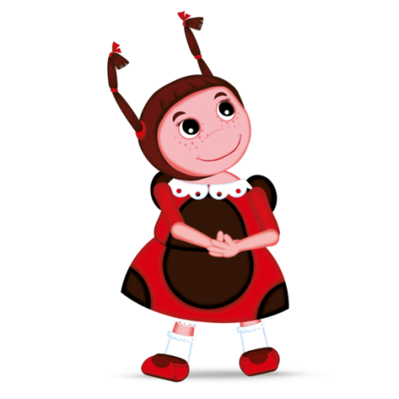 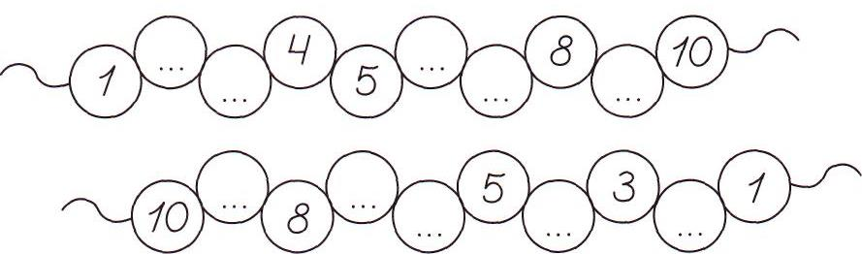

**Ведущий:** Пятое задание. Дядя Шнюк готовит свои картины на выставку, но из-за болезни не может их дорисовать.

Ребята, сейчас вам предстоит выполнить графический диктант. Слушайте внимательно.

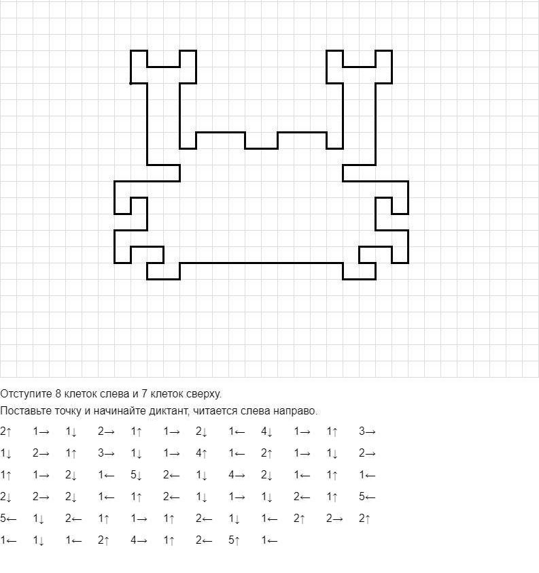

**Ведущий:** Шестое задание. Тетя Мотя забыла код от своего дома, но она нарисовала картинку с подсказками, по которым можно его открыть. Слушайте внимательно и запишите код:

1-я цифра обозначает количество стрекоз около пруда ( 3)

2-я цифра обозначает количество камыша около пруда (9)

3-я цифра обозначает количество лягушек (1)

4-я количество утки с утятами (3)

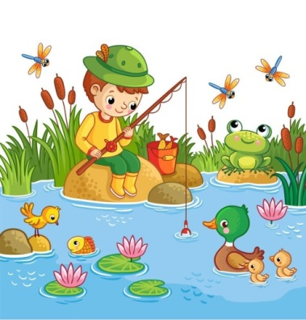5-я цифра обозначает количество рыбаков (1)

6-я цифра обозначает количество рыбок (3)



**Ведущий:** Молодцы ребята! Вы спарились со всеми заданиями и показали, какие вы дружные, находчивые и сообразительные.

Пока жюри подводит итог, давайте с вами немного отдохнем и поиграем в **игру «Кошки-мышки»** ( Блоки Дьенеша).

*Подготовка к игре*: сделать маски с геометрическими фигурами

(треугольник, круг, квадрат) разные по цвету для мышей и кота.

*Ход игры:* Дети выбирают маски для мышей , надевают их и встают в хоровод. Посередине хоровода кот «Васька» ( его можно выбрать, используя знакомые считалки), рядом с ним маски для кота. Хоровод движется со словами:

Мыши водят хоровод

На лежанке дремлет кот

Тише, мыши, не шумите,

Кота Ваську не будите

Вот проснется Васька – кот

И разгонит хоровод.

На последнем слове «хоровод» кот быстро надевает одну из масок и поворачивается вокруг, чтобы все «мышки» его увидели. Его маска - информация для мышей, каких именно «мышек» он собирается ловить. После слов «Раз, два, три, четыре, пять – начинаю догонять»,- кот ловит мышей. Допустим, что кот Васька надел маску с треугольником , это означает, что он будет ловить только треугольных мышей ( их маски с треугольниками разных цветов). Круглым, квадратным мышкам Васька не страшен, они могут веселиться. Одна из пойманных мышей становится «котом» и игра продолжается.

**Ведущий:** Слово предоставляется жюри. (Подведение итогов и награждение победителя).

**Лунтик:** Ребята, помните, что самое ценное - это дружба! Ведь без друзей, без их помощи очень трудно жить. Так давайте дружить и помогать друг другу. А на память о нашей математической олимпиаде мы дарим вам вот такие призы - медальки. До новых встреч!

Приложение 1.

**ПРОТОКОЛ**

оценки конкурсных заданий олимпиады «Лунтик в гостях у друзей»

для детей старшего дошкольного возраста МДОУ ДС № 13 г.Сердобска

Дата проведения: « __» __20 г.

|  |  |  |  |  |  |  |  |  |
| --- | --- | --- | --- | --- | --- | --- | --- | --- |
| № | Фамилия, имя ребенка | Задание№1  (макс.5) | Задание№2  (макс.4) | Задание№3  (макс.4) | Задание№4  (макс.5) | Задание№5  (макс.6) | Задание№6  (макс.6) | Итого  (макс.30) |
| 1 |  |  |  |  |  |  |  |  |
| 2 |  |  |  |  |  |  |  |  |
| 3 |  |  |  |  |  |  |  |  |
| 4 |  |  |  |  |  |  |  |  |
| 5 |  |  |  |  |  |  |  |  |
| 6 |  |  |  |  |  |  |  |  |
| 7 |  |  |  |  |  |  |  |  |
| 8 |  |  |  |  |  |  |  |  |
| 9 |  |  |  |  |  |  |  |  |
| 10 |  |  |  |  |  |  |  |  |

Председатель жюри__________________ (__________________)

Члены жюри_____________

_______________

Приложение 2.

**Оценка результатов**

**Задание№1.** ***«Дом для Кузи».*** *Максимальное количество баллов-5.* Задание считается выполненным, если ребенок правильно выполнил постройку по схеме и получает максимальную оценку. Если он допускает ошибку, то задание считается частично выполненным и начисляется 1 балл.

**Задание № 2.*****«Задачи от Пчеленка».*** *Максимальное количество баллов – 4*. Если ребенок правильно решил задачу и записал арифметическое действие, то получает максимальную оценку. Если допустил ошибку в подсчете или записи действия, то ему зачисляется 1 балл.

**Задание № 3. *«Часы*».** *Максимальное количество баллов – 4*. Задание считается выполненным, если ребенок правильно закрасил кружок с цифрой, то он получает максимальную оценку. Если он допускает ошибку, то задание считается частично выполненным и начисляется 1 балл.

**Задание № 4*. «Бусы для Милы***». *Максимальное количество баллов – 5*. Если ребенок верно определил всех соседей чисел, то получает максимальную оценку. Если определил только одного соседа числа, то ему зачисляется 1 балл.

**Задание № 5. *« Картина для Шнюка»*.** *Максимальное количество баллов* ***–****6*. Если ребенок правильно нарисовал фигуру, то он получает максимальную оценку. Если он допускает ошибку, то задание считается частично выполненным и начисляется 1 балл.

**Задание №6. *« Код от дома тети Моти».*** *Максимальное количество баллов- 6.* Если ребенок верно посчитал предметы на картинке, то получает максимальную оценку. Если он допускает ошибку, то задание считается частично выполненным и начисляется 1 балл.

Приложение 3.

Индивидуальные листы с заданиями для детей

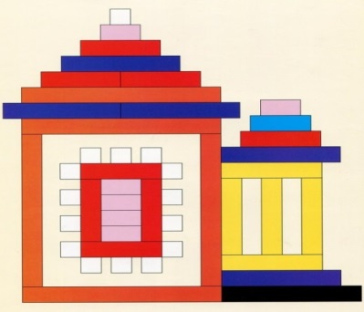

.

Индивидуальный лист для первого задания

|  |  |  |  |  |
| --- | --- | --- | --- | --- |
|  |  |  |  |  |
|  |  |  |  |  |
|  |  |  |  |  |
|  |  |  |  |  |

Индивидуальный лист для второго задания

Индивидуальный лист для третьего задания 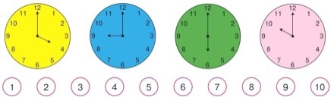

Индивидуальный лист для четвертого задания 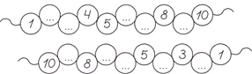

|  |  |  |  |  |  |
| --- | --- | --- | --- | --- | --- |
|  |  |  |  |  |  |

Индивидуальный лист для шестого задания